Mesin Konversi Energi : Pertemuan ke 5

Lanjutan Turbin Dan Ketel Uap

TURBIN UAP
Turbin uap adalah turbin dengan uap sebagai fluida kerjanya. Selaian nosel, pada turbn uap terdapat sudu gerak dan sudu diam. Nosel berfungsi mengkonversi energi potensial uap, energi dalam dan energi volume-tekanan, menjadi energi kinetis uap.
Sudu gerak terbagi atas dua jenis, jenis sudu simetris dan sudu asimetris. Sudu gerak simetris berfungsi menangkap gaya aksi dari uap, energi kinetis, yang membangkitkan momen torsi pada poros roda turbin. Sudu gerak asimetris berfungsi selain menangkap gaya aksi dari uap, juga berfungsi mengembangkan uap (menurunkan tekanan uap, yang disebabkan celah antar sudu grak asimetris berbentuk saluran nosel), sehingga bekerja gaya reaksi pada sudu gerak, maka terjadi resultante gaya aksi dan gaya reaksi pada sud gerak asimetris yang membangkitkan momentorsi pada poros roda turbin.
Seperhalnya sudu gerak, sudu diam terbagi pula atas sudu simetris dan sudu asimetris. Sudu diam simeris berfungsi untuk membelok aliran uap pada turbin aksi dengan keceatan bertingkat. Sudu diam asimetris selain berfungsi sebagai pembelok arah uap juga berfungsi sebagai pengembang uap atau nosel pada turbin reaksi bertingkat.
3.8. Klasifikasi Turbin Uap
Sepertihalnya turbin air, turbin uap digolongkan atas turbin aksi dan turbin reaksi. Turbin aksi, adalah turbin dengan konversi jenis dari energi potensial menjadi energi kinetis uap hanya terjadi pada nosel atau sudu diam saja, dan gaya yang bekerja pada sudu gerak hanya gaya aksi atau gaya impuls. Pada turbin reaksi sudu gerak juga berfungsi sebagai pengembang uap, konversi jenis energi jenis energi potensial uap (yg baru sebagian dikonversi menjadi kinetis di nosel) menjadi energi kinetis uap berlangsung di nosel atau sudu diam dan di sudu gerak, sehingga gaya yang bekerja pada sudu gerak adalah resultante dari gaya aksi dan gaya reaki.
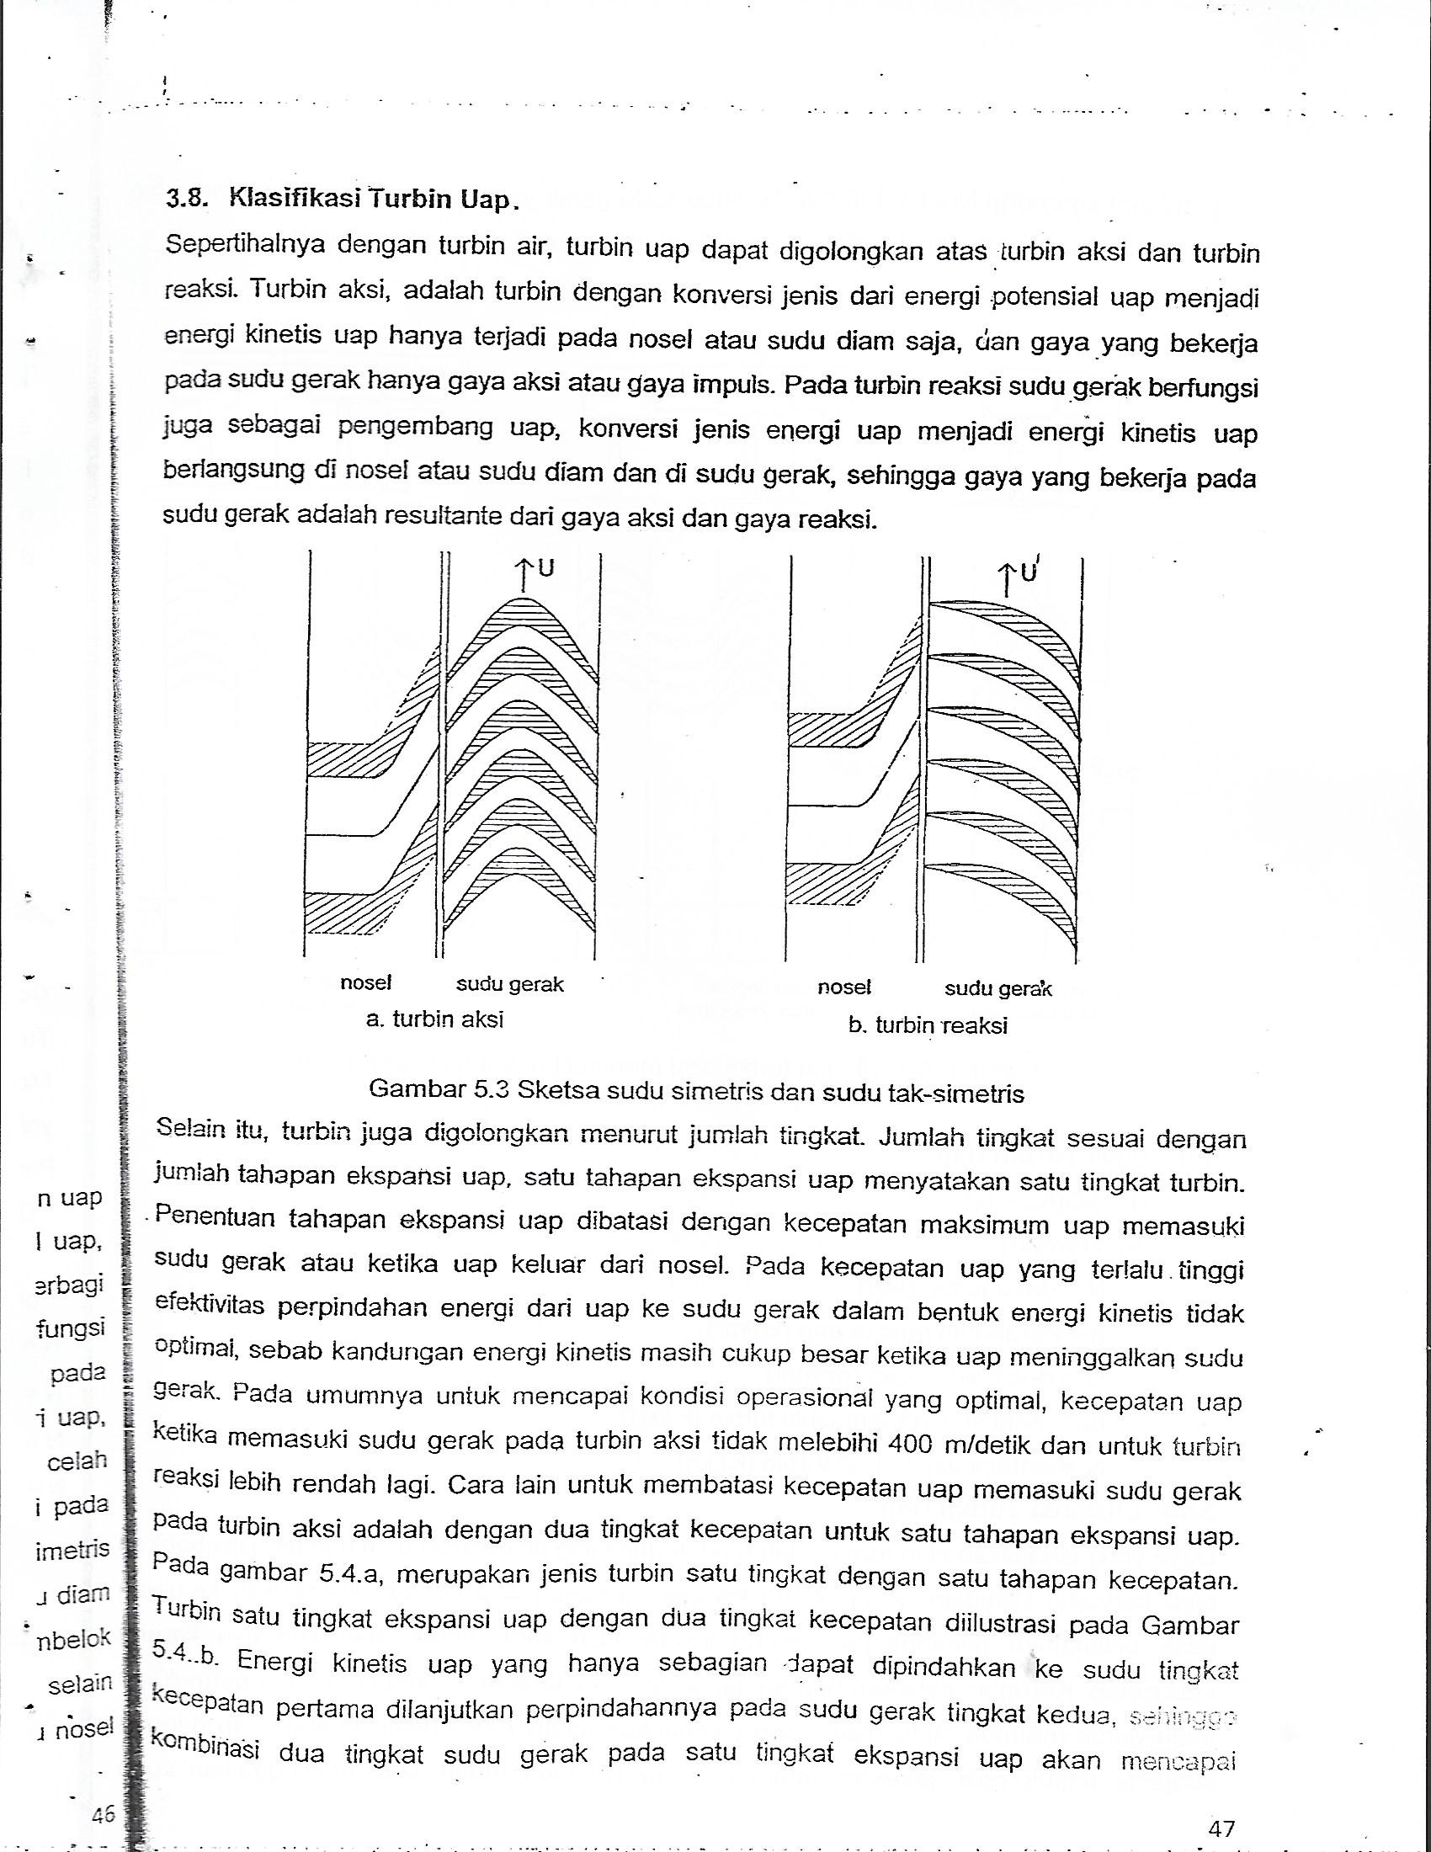
Gambar 5.3 Sketsa sudu simetris dan sudu tak-simetris (asimetris)
Selain itu, turbin juga digolongkan menurut jumlah tingkat. Jumlah tingkat sesuai dengan jumlah tahapan ekspansi uap. Satu tahapan ekspansi uap menyatakan satu tingkat turbin. Penentuan tahapan ekspansi uap dibatasi dengan kecepatan maksimum uap memasuki sudu gerak atau ketika uap keluar dari nosel. Pada kecepatan uap yang terlalu tinggi efektivitas perpindahan dari uap ke sudu gerak dalam bentuk energi kinetis tidak optimal, sebab kandungan energi kinetis masih cukup besar ketika uap meninggalkan sudu gerak. Pada umumnya untuk mencapai kondisi operasional yang optimal, kecepatan uap ketika memasuki sudu gerak pada turbin aksi tidak melebihi 400 m/detik dan untk turbin reaksi lebih renah lagi. Cara lain untuk membatasi kecepatan uap memasuk sudu gerak pada tubin aksi adalah dengan dua tingkat kecepatan untuk satu tahapan ekspansi uap. Pada gambar 5.4.a, merupakan jenis turbin satu tingkat dengan satu tahapan kecepatan
Turbin satu tingkat ekspansi uap dengan dua tingkat kecepatan diilustrasikan pada Gambar 5.4.b. Energi kinetis uap yang hanya sebagian dapat dipindahkan ke sudu tingkat kecepatan pertama dilajtkan perpindahannya pada sudu gerak tingkat keua, sehingga kombinasi dua tingat sudu gerak pada satu tingkat ekspansi uap akan mencapai perpindahan energi kinetis dari uap ke sudu-sudu gerak yang optimal. Pada Gambar 5.4.c, adalah sketsa dari turbin aksi dengan dua tingkat dan satu tahapan kecepatan disetiap tingkat.
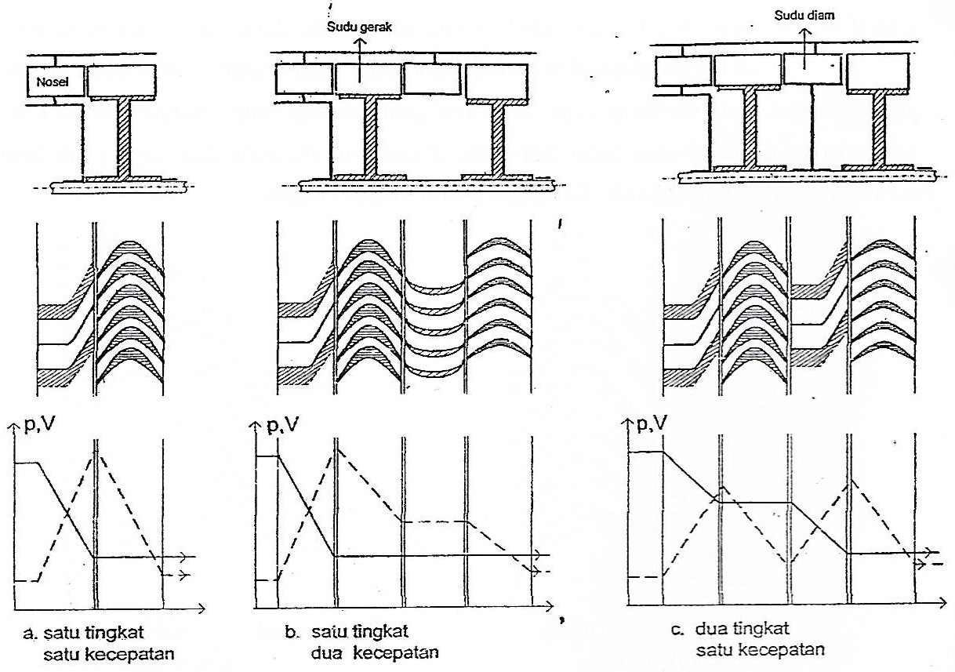

Gambar. 5.4 Sketsa turbin aksi menurut tingkat dan kecepatan

3.9. Daya Turbin Uap
N = ρQ(hm – hk)
Keterangan :
N = daya turbin (kW)
ρ = kerapatan massa uap (kg/m³)
Q = debit aliran uap (m3/det)
hm = entalpi uap masuk turbin (kJ/kg)
hk = entlapi uap keuar turbin (kJ/kg)
3.10. Efisiensi Turbin Uap
Daya yang dihasilkan oleh turbin lebih rendah dari daya yang disediakan uap air. Disebabkan oleh berbagai kerugian, yang utama kerugian gesekan uap dengan konstruksi, kerugian tidak optimalnya penangkapan energi kinetis oleh sudu gerak, dan kerugian karena kebocoran.. Kerugian gesekan uap terjadi antara uap dengan dinding nosel dan permukaan sudu gerak maupun sudu diam yang disebabkan oleh adanya kecepatan relative uap dengan sudu, termasuk pula gesekan antara uap dengan roda turbin. Uap meninggalkan sudu masih memiliki energi kinetis sebagai tidak optimalnya sudu gerak menangkap energi kinetis yang dikandung oleh uap. Sedangkan kebocoran tidak dapat dihindarkan, terutama ada fraksi uap dalam proporsi yang sangat kecil tidak bersentuhan dengan sudu gerak, sehingga tidak perpindahan energi dari fraksi uap tersebut ke sudu gerak. Secara keseluruhan kerugian terakomodasi dalam perubahan kondisi uap air, khususnya dalam bentuk nilai dari entalpi uap keluar dari turbin.
Efisiensi turbin uap dinyatakan sebagai perbandingan antara energi uap yang berhasil berpindah ke turbin dengan energi uap yang tersedia. Energi uap yang tersedia adalah sama dengan energi uap yang berhasil berpindah pada proses sempurna tanpa kerugian, yaitu selisih entalpi uap masuk turbin dengan entalpi uap keluar turbin pada proses sempurna atau proses entropi konstan atau sebesar (hm – hks) untuk setiap laju massa uap.

η = $\frac{(h_{m}- h_{k})}{(h_{m}- h_{ks})}$
Keterangan :
η = efisiensi turbin uap (%)
hm = entalpi uap masuk turbin (kJ/kg)
hk = entalpi uap keluar turbin (kJ/kg)
hks = entalpi uap keluar turbin proses entropi konstan (kJ/kg)

Contoh kasus
Turbin uap bekerja dengan debit 5 kg/det uap tekanan 1,5 MPa dan temperatur 540 ºC. Dirancang uap keluar dari turbin pada tekanan 0,1 MPa. Efisiensi turbin 85 %. Taksir daya yang dapat dihasilkan turbin.
Penyelesaian
Data uap panas lanjut : 1,5 MPa dan 540ºC, hm =3560,9 kJ/kg, dan sm = 7,6805 kJ/kgºK
Ekstrapolasi sks = sm pada 0,1 MPa , maka hks = 2805,62 kJ/kg.
ρQ = mu = laju aliran massa uap = 5 kg/det.
N = daya turbin.
N = η.mu(hm – hks)
N = 0,85x5kg/det(3560,9 – 2805,62)(kj/kg)
N = 3209,92 kJ/det = 3,21 MW.

KETEL UAP

4.1. Pengantar
Ketel uap adalah mesin konversi energi yang berfungsi mengkonversi energi panas menjadi energi fluida atau energi uap. Uap yang mengandung energi yang besar dimanfaatkan untuk berbagai kebutuhan. Sebagai fluida kerja yang energinya dikonversi menjadi energi bentuk kerja pada turbin uap, dan dalam hal ini ketel uap meruakan komponen dari mesin pembakaran luar. Pemanfaatan uap kegiatan produksi di industry, dan dalam hal ini ketel uap merupakan komponen dari system produksi di idnustri. Pemanfaatan uap bertekanan rendah sebagai sumber panas banyak dilakukan pada berbagai kegiata lain.
4.2. Kasifikasi Ketel Uap
Ketel uap dapat diklasifikasikan menurut bebagai aspek. Umumnya diklasifikasikan menurut jenis ketel, munurut kapasitas uap, menurut tekanan uap, menurut penggunaannya, menurut bahan bakar yang digunakan, danmenurut posisi rumah ketel. Terutama menurut jenis ketel, menurut tekanan uap, dan menurut kapasitas uap. Menurut jenisnya ketel uap diklasifikasi atas ketela tangi, ketel pipa air dan ketel pipa api. Pada ketekl tangki, air berada di luar lorong api dan di dalam tangki, dan dinding lorong api sebagai bidang pemanasnya. Pada ketel pipa air, air berada di dalam pipa dan gas asap atau api berada di luar pipa, dinding pipa berfungsi sebagai bidang pemanas. Sedang pada ketel pipa api, air berada dan bersirkulasi di luar pipa dan api berada di dalam pipa.
Pada jenis tertentu, ketel uap terdiri atas sub-klas. Pada kete pipa terbagi atas ketel pipa tunggal dan pipa banyak. Ketel pipa tunggal hanya terdiri atas satu pipa, baik pipa air atau ipa api, dan umumnya untuk ketel yang sederhana seperti ketel Cornish. Ketel pipa banyak mengguakan banyak pipa, baik ketel pipa air maupun ketel pipa api. Ketel pipa air dengan banyak pipa umumnya untuk daya dan kapasitas besar, seperti ketel Babcock-Wilcox, ketel Yarow, dan keel Benson. Ketel pipa api dengan banyak pipa umumnya untuk daya dan kapasitas rendah sampai medium, seperti ketel Cochran, ketel Scotch (untuk kapal), ketel lokomotif dan ketel Velcon. Menurut cara air disirkulasikan, ketel uap dengan sirkulasi alamiah dimana gerakan air berdasarkan kerapatan massa air yang lebih panas lebih rendah dan yang lebih dingin kerapatan massanya relative lebih besar, dan ketel dengan sirkulasi paksa yang terjadi secara mekanis oleh suatu pompa. Kemudian menurut letak dapur panggangan, ketel dengan dapur di luar rumah dan umunya pada ketel pipa air, dan ketel dengan dapur di daam rumah yang umumnya diterapkan pada kete pipa api.

Gambar 4.1. Kalsifikasiketel uap

Konstruksi ketel uap telah banyak modelnya, yang masing-masing sesuai dengan kegunaannya dan kapasitas uap yang dinginkan serta ruang yang tersedia . Ketel dengan kapasitas rndah umumnya menggunakan bentuk vertical, meskipun bukan suatu keharusan. Sasaran utama dari seiap model ketel adalah memastikan terjadinya sirkulasi air, optimal pemanfaatan bidan pemanas, dan system aliran air dengan gas asap yang digunakan.
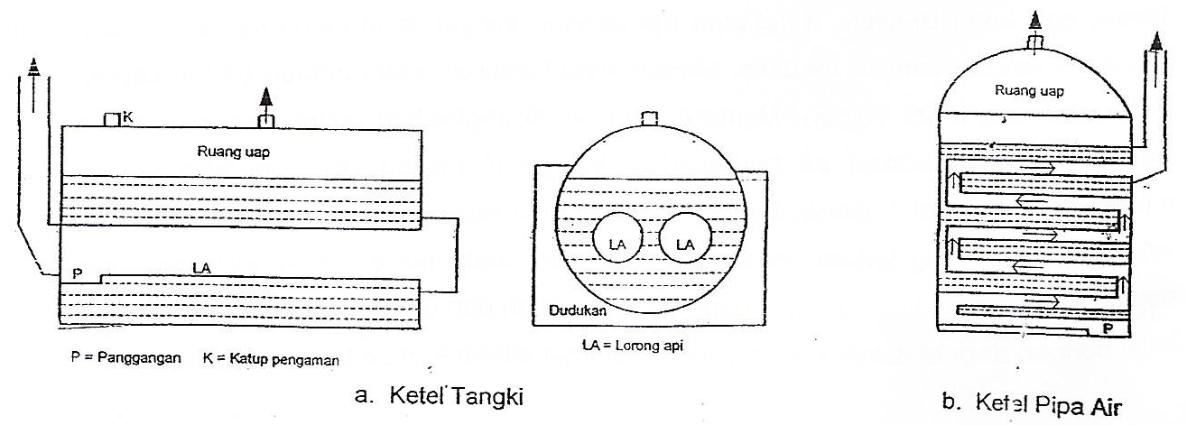

Gambar 4.2. Sketsa ketel uap

4.3. Bagian Utama Ketel Uap
Konstruksi ketel uap memiliki beberapa bagian utama, disamping juga ada bagian yang bersifat bukan keharusan. Bagian utama ketel uap, adalah rumah ketel atau kulit ketel, ruang bakar, bidang pemanas, ruang uap, dan komponen penunjang.
Rumah ketel atau kulit ketel
Rumah ketel, boiler sheel, adalah lapisan luar dari ketel uap yangmembungkus semua komponen ketel. Rumah ketel dapat berbentk selinder horizontal atau silinder vertikal. Rumah vertical umumnya untuk ketel dengan kapasitas rendah sampai medium. Tidak ada standar bentuk rumah ketel, bentuknya sesuai dengan kebutuhan layout dari komponen dan proses di dalam ketel.
Ruang bakar
Ruang bakar adalah bagian ketel uap tempat terjadinya proses pembakaran bahan bakar. Terdapat tungku sebagai pengumpul api atau gas asap. Di bawah tungku terdapat panggangan tempat pembakaran terjadi, dan khusus untuk bahan bakar padat.
Penguap, Evaporator
Penguap adalah bagian ketel uap yang terpenting, yang berfungsi mengubah air dari fasa cairan menjadifasa uap. Penguap merupakan suatu bidang pemana yang menjai media perpindahan panas dari gas asap ke air atau uap ar. Bidang pemanas ini dapat berupa pipa tunggal atau pipa banyak. Keteltangki biasanya menggunakan pipa tunggal yang diameternya besar. Ketel pipa air umumnya menggunakan pipa banyak
Ruang uap
Di dalam ketel uap terdapat ruang uap, yangberfungsi sebagai penampung uap dan sebagai penyediaan permukaan penguapan. Ukuran ruang uap disesuakan dengan kapasitas ketel, agar tersedia permukaan penguaan yang cukup. Kecepatan penguapan ditentukan juga oleh luas bidang penguapan yang tersedia, yaitu di atas permukaan cairan..
Komponen penunjang
Komponen penunjang adalah kelengkapan dari ketel uap yang tidak bersifat standar. Pompa air, Alat Pemanas Lanjut (Superheater) dan Alat Pemanas Mula (Ekonomizer), dan Alat Pemanas Udara (Air Heater), termasuk komponen penunjang.
Alat pemanas lanjut superheater, adalah kelengkapan ketel uap yang memproduksi uap panas lanjut. Fungsinya mengubah uap jenuh hasil dari Penguap-Evaporator menjadi uap panas lanjut, karena Evaporator berfungsi mengubah cairan menjadi uap jenuh).
Alat pemanas mula ekonomizer, adalah kelengkapan ketel uap yang meningkatkan temperatur air masuk ketel dengan memanfaatkan panas dari gas asap dari evaporator, sehingga temperatur air masuk evaporator lebih tinggi dari temperatur air yang keluar dari pompa.
Alat pemanas udara berfungsi meningkatkn temperatur udara atmosfir sebelum ke ruang bakar, dengan memanfaatkan gas asap dari economizer. Temperatur udara mempengaruhi kualitas proses pembakaran, yaitu semakin tinggi semakin baik.
Kemudian komponen penujang lainnya dan umumnya sebagai kelengkapan standar adalah katup, baik katup uap maupun katup pengaman.
4.4. Kompoenen Kelengkapan Ketel Uap
Ketel uap yang lengkap dapat terdiri atas minimal : pemanas mula atau economizer, penguap evaporator, pemanas lanjut superheater. Gambar 4.3, ilustrasi dari salah satu bentuk susunan kelegkapan ketel uap

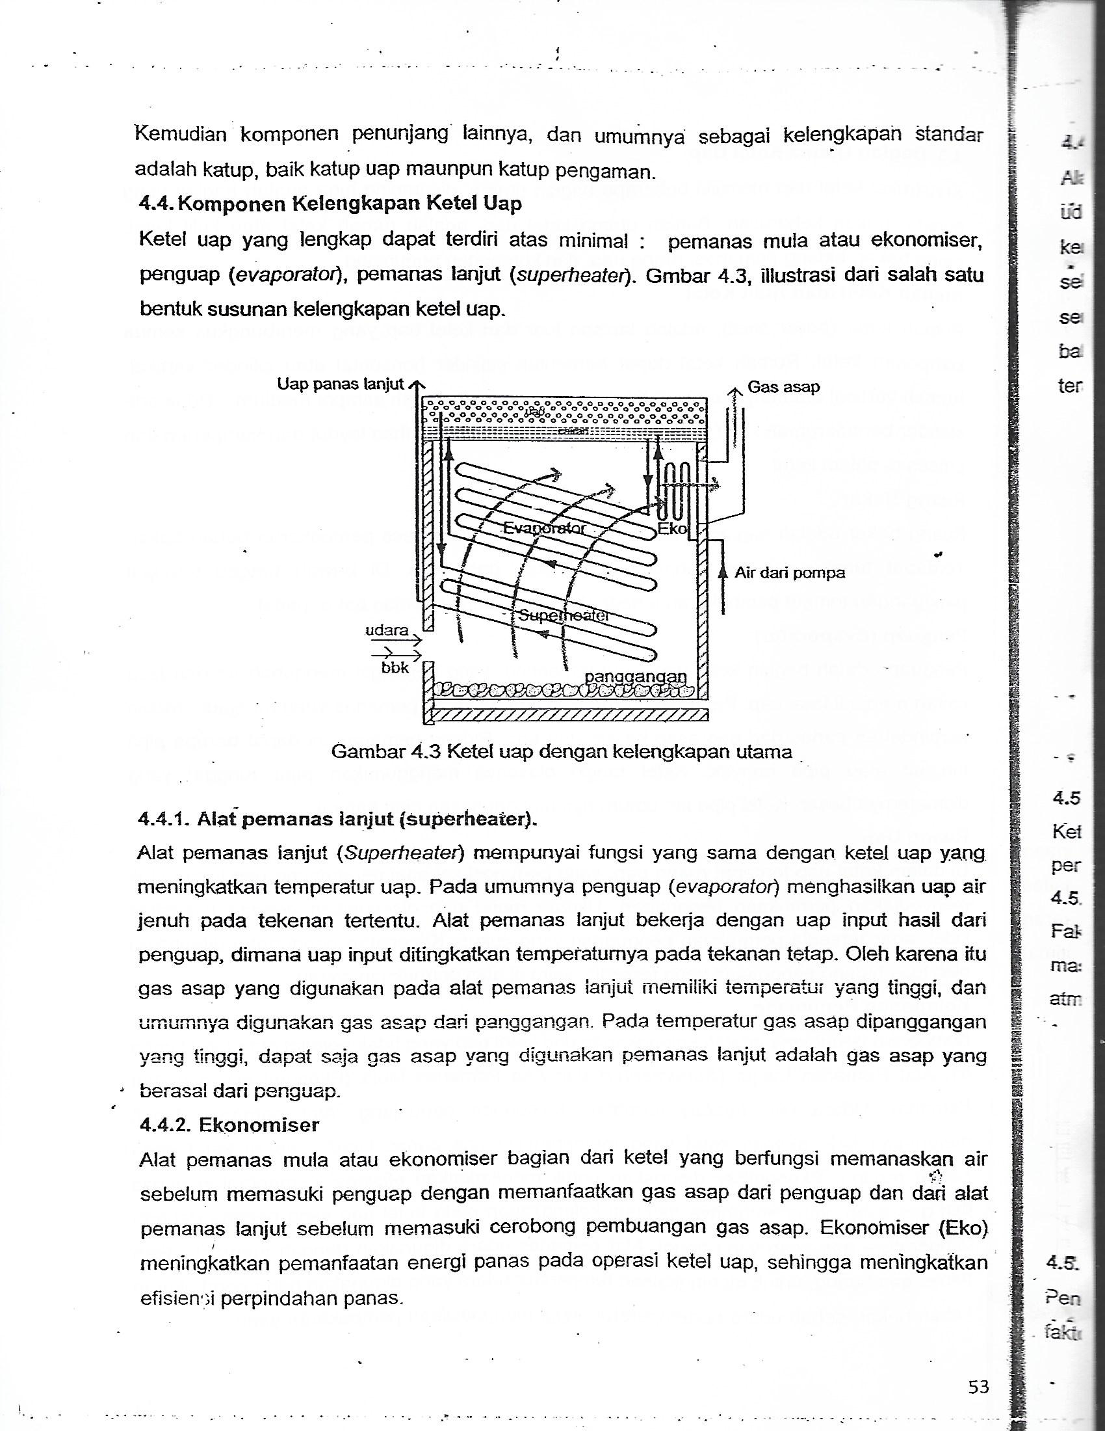
Gambar 4.3 Ketel uap dengan kelengkapan utama

4.4.1. Alat pemanas lanjut (superheater)
Alat pemanas lanjut (superheater) mempunyai fungsi yang sama dengan ketel uap yang meningkatkan temperatur uap. Pada umumnya penguap (evaporator) menghasilkan uap air jenuh pada tekanan tertentu. Alat pemanas lanjut benerja dengan uap input hasil dari penguap, dimana uap input ditingkatkan temperaturnya pada tekanan tetap. Oleh karena itu gas asap yang digunakan pada alat pemanas lanjut memiliki temperatur yang tinggi, dan umumnya digunakan gas asap dari panggangan. Pada temperatur gas asap di panggangan yang tinggi, meski dapat saja gas asap yang digunakan pemanas lanjut adalah gas asap yang berasal dari penguap.
4.4.2. Ekonomiser
Alat pemanas mula atau ekonomiser bagian dari ketel yang berfungsi memanaskan air sebelum memasuki penguap dengan memanaatan gas asap dari penguap dan dari alat pemanas lanjut sebelum memasuki cerobong pembuangan gas asap. Ekonomiser (Eko) meningkatkan pemanfaatan energi panas pada operasi ketel uap, sehingga meningkatkan efisiensi perpindahan panas.

